**BÀI TẬP CHƯƠNG 2**

**Câu 1:**

- Danh sách liên kết đặc là một danh sách mà các phần tử trong danh sách có cùng kiểu dữ liệu, và được cấp phát liên tục trong bộ nhớ.

- Vd : int a[50] // mảng a có 50 phần tử được cấp phát.

**Câu 2:**

- Trong khoa học máy tính, có 2 loại danh sách liên kết: liên kết đơn và liên kết đôi/kép.

- Danh sách liên kết đơn là một danh sách mà các phần tử được cấp phát rời rạc nhau , và cố định trong bộ nhớ. Mỗi phần tử trong danh sách gồm có 2 thành phần:

• Vùng thông tin (lưu trữ thông tin).

• Vùng liên kết ( địa chỉ bộ nhớ của đối tượng kế tiếp).

Ví dụ:

first NULL

12

5

8

20

- Danh sách liên kết đôi/ kép là một danh sách liên kết mà mỗi phần tử trong danh sách bao gồm 3 thành phần:

• Vùng thông tin (lưu trữ thông tin).

• Vùng liên kết đến phần tử trước nó.

• Vùng liên kết đến phần tử sau nó.

Ví dụ:

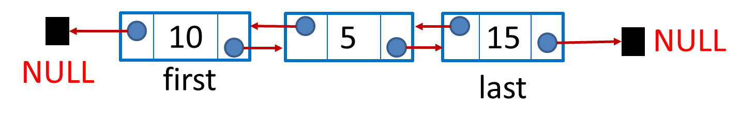

**Câu 3:**

* STACK và QUEUE là danh sách hạn chế vì nó không thể tự do thêm hay xóa phần tử ở vị trí bất kỳ.

**Câu 4:**

- LIFOlàphần tử được thêm vàongăn xếp sau, sẽ được lấyra (xóa) khỏi ngăn xếp trước.

Ví dụ: Danh sách phần tử thêm vào là a = {10,5,20,8,4,13} , vậy khi lấy ra khỏi danh sách thì phần tử sẽ là a = { 13, 4, 8, 20, 5, 10 }

- FIFO là phần tử được thêm vào trước, sẽ được lấy ra (xóa) trước.

Ví dụ: Danh sách phần tử thêm vào là a = { 11,9,5,30,25 } , vậy khi lấy ra khỏi danh sách thì phần tử sẽ là a = { 11,9,5,30,25 }

**Câu 6:**

* Danh sách danh sách liên kết có thể ứng dụng xử lý các vấn đề tối ưu hóa bộ nhớ trong máy tính.

**Câu 7:**

- Cấu trúc dữ liệu động là cấu trúc có thể thay đổi kích thước, xây dựng cấu trúc dữ liệu đáp ứng yêu cầu với hình thức linh động hơn và có thể thay đổi cấu trúc trong suốt thời gian làm việc.